**Министерство науки и высшего образования Российской Федерации**

**ФЕДЕРАЛЬНОЕ ГОСУДАРСТВЕННОЕ АВТОНОМНОЕ ОБРАЗОВАТЕЛЬНОЕ УЧРЕЖДЕНИЕ ВЫСШЕГО ОБРАЗОВАНИЯ**

**«НАЦИОНАЛЬНЫЙ ИССЛЕДОВАТЕЛЬСКИЙ УНИВЕРСИТЕТ ИТМО»**

**(Университет ИТМО)**

Факультет **Инфокоммуникационных технологий**

Образовательная программа **Мобильные и облачные технологии**

Направление подготовки (специальность) **09.03.03 Прикладная информатика**

**К У Р С О В О Й П Р О Е К Т**

**по дисциплине «Инфокоммуникационные системы и технологии»**

на тему: Социальная сеть ИТМО

Обучающийся Зотеев Максим Евгеньевич, группа К3139

**Работа сдана**

Дата 20.12.2023

Санкт-Петербург 2023

# СОДЕРЖАНИЕ

СОДЕРЖАНИЕ 3

ТЕРМИНЫ И ОПРЕДЕЛЕНИЯ 4

ВВЕДЕНИЕ 5

1 Суть проекта 7

2 Процессы работы над проектом 8

2.1 Командные задачи 8

2.2 Индивидуальные задачи 9

3 Коммуникация 15

ЗАКЛЮЧЕНИЕ 16

СПИСОК ИСПОЛЬЗОВАННЫХ ИСТОЧНИКОВ 17

ПРИЛОЖЕНИЕ А Техническое задание 18

# ТЕРМИНЫ И ОПРЕДЕЛЕНИЯ

В настоящем отчете о НИР применяют следующие термины с соответствующими определениями.

Android — операционная система для смартфонов, планшетов, электронных книг, цифровых проигрывателей, наручных часов, фитнес-браслетов, игровых приставок, ноутбуков, нетбуков, смартбуков, очков Google Glass, телевизоров, проекторов и других устройств

iOS — мобильная операционная система для смартфонов, электронных планшетов, носимых проигрывателей, разрабатываемая и выпускаемая американской компанией Apple

MVVM — это паттерн разработки, позволяющий разделить приложение на три функциональные части: Model — основная логика программы (работа с данными, вычисления, запросы и так далее), View — вид или представление (пользовательский интерфейс), ViewModel — модель представления, которая служит прослойкой между View и Model

Swift — открытый мультипарадигмальный компилируемый язык программирования общего назначения, разработанный и поддерживаемый компанией Apple

SwiftUI — это фреймворк с набором готовых библиотек для создания пользовательского интерфейса в iOS-приложениях

XCode — среда для разработки программного обеспечения под операционные системы Apple

# ВВЕДЕНИЕ

В современном образовательном контексте активное взаимодействие между студентами играет ключевую роль в обеспечении качественного обучения и всестороннего развития личности.

На сегодняшний день наблюдается ряд проблем, затрудняющих коммуникацию между студентами: недостаток этого взаимодействия, пропуск интересной и важной информации и отсутствие учебных и профессиональных возможностей.

Именно эти проблемы обусловливают актуальность разработки социальной сети внутри университета ИТМО. Такая платформа станет не просто средством коммуникации, но и важным инструментом для расширения образовательных и профессиональных горизонтов студентов, а также укрепления академического сообщества.

Цель данного проекта – создать удобное и функциональное мобильное приложение, которое будет служить социальной сетью внутри университета ИТМО. Это приложение предоставит платформу для активного взаимодействия студентов, обмена знаниями и опытом, а также для получения актуальной информации об учебных и научных мероприятиях. Для достижения этой цели проект предусматривает решение следующих задач:

* разработка системы авторизации для обеспечения безопасности и персонализации пользовательского опыта;
* создание функционала для просмотра и публикации записей;
* реализация профиля студента, который будет включать в себя личную информацию;
* внедрение функций «нравится», комментариев к записям для облегчения обратной связи и вовлечения пользователей;
* разработка рекомендательной системы для предложения релевантного контента, основанного на интересах студентов.

Таким образом, результатом данной работы станет мобильное приложение для платформы iOS, которое не только улучшит коммуникацию в университетском сообществе, но и способствует более эффективному распространению знаний и возможностей для профессионального и личностного роста студентов.

# 1 Суть проекта

Суть проекта "Социальная сеть ИТМО" заключается в создании специализированной цифровой платформы, предназначенной для укрепления внутренних связей и поддержки сообщества университета. Этот проект охватывает несколько ключевых аспектов:

* предоставляет студентам, преподавателям и выпускникам университета возможность общаться и обмениваться информацией в удобной и дружелюбной онлайн-среде;
* у каждого пользователя будет свой профиль, где можно будет размещать информацию о себе, своих академических и внеклассных интересах, а также достижениях;
* функционал для организации и рекламы университетских мероприятий, включая лекции, семинары, встречи клубов и культурные события;
* в будущем сеть будет интегрирована с учебной системой университета, обеспечивая доступ к академическим ресурсам, расписаниям и другой важной информации.

# 2 Процессы работы над проектом

## 2.1 Командные задачи

Перед началом работы над проектом совместно с командой был

установлен порядок действий:

1. написание технического задания (см. Приложение А);
2. распределение обязанностей;
3. создание дизайна мобильного приложения;
4. реализация серверной части приложения;
5. реализация мобильного приложения;
6. командная защита – представление готового проекта;
7. написание индивидуального отчета.

## 2.2 Индивидуальные задачи

Проблема, которая была поставлена лично передо мной в проекте "Социальная сеть ИТМО", заключалась в создании мобильного приложения социальной сети ITMO.Connect.

Основная цель состояла в том, чтобы разработать приложение с интерфейсом по существующему дизайну для пользователей, которое бы могло выполнять все заявленные функции.

Перед началом работы я изучил конкретные требования и ограничения проекта. Далее же я создал проект в XCode и реализовал базовые компоненты приложения для соответствия архитектуре MVVM. Как можно увидеть на рисунке 1, в них входят:

* инъекция зависимостей;
* различные расширения структур и классов, ускоряющие разработку;
* модели для декодирования ответов сервера;
* навигация в приложении;
* репозитории для получения данных;
* различные хранилища для сохранения данных;
* компоненты интерфейса.

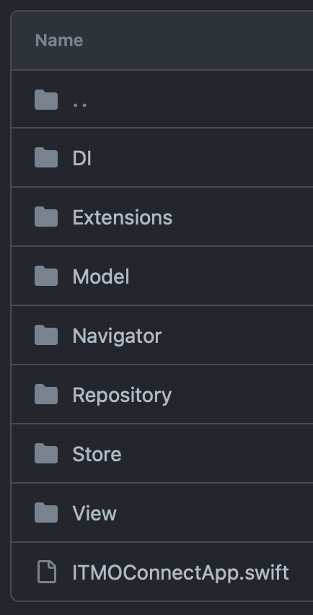

Рисунок 1 — Организация кода в проекте XCode

Далее же я и коллеги начали реализовывать экраны приложения, от каждого из нас требовались разные компоненты приложения.

Я начал свою работу с реализации экранов авторизации. Я создал:

* экран приветствия пользователя (рисунок 2);
* экран входа в аккаунт (рисунок 3);
* экран создания аккаунта (почти что идентичен предыдущему экрану).

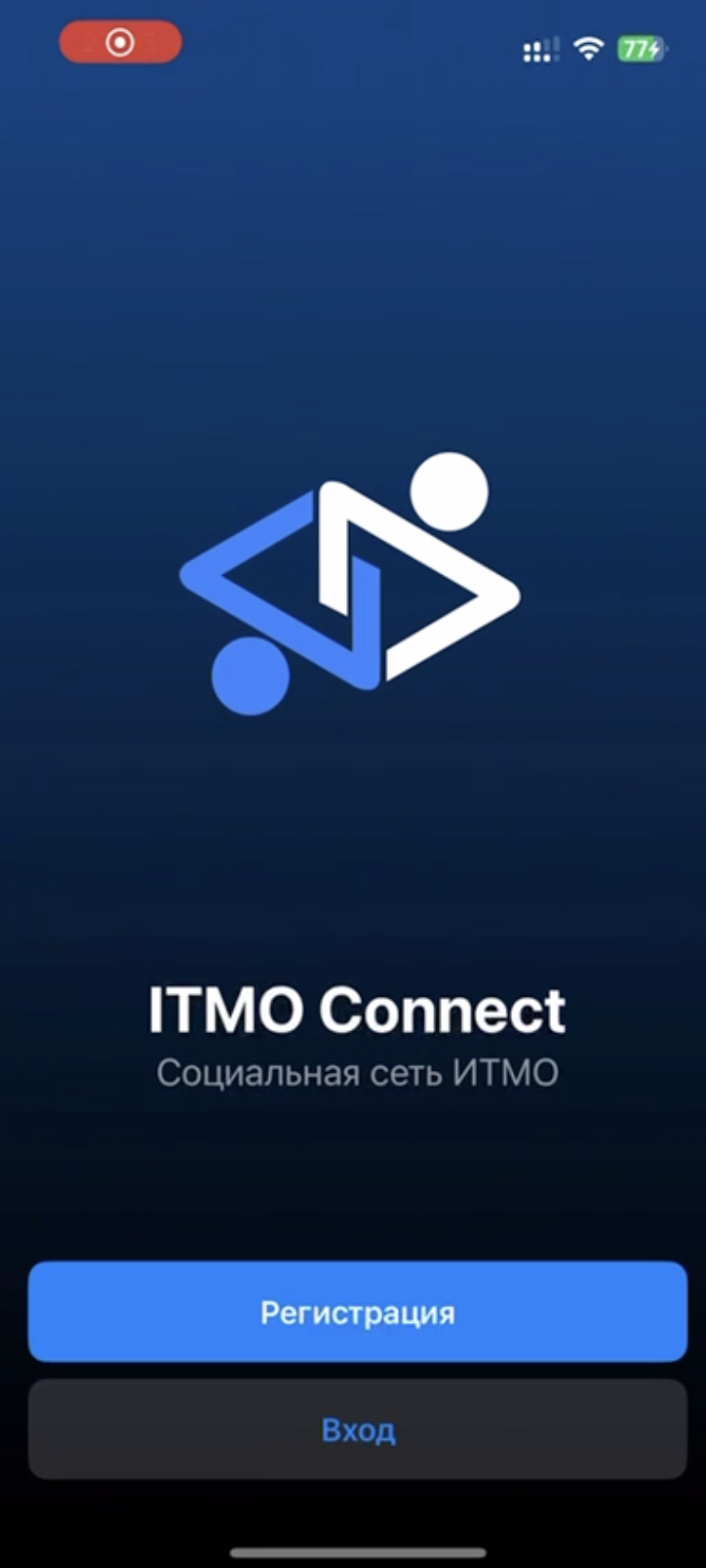

Рисунок 2 — Экран приветствия пользователя

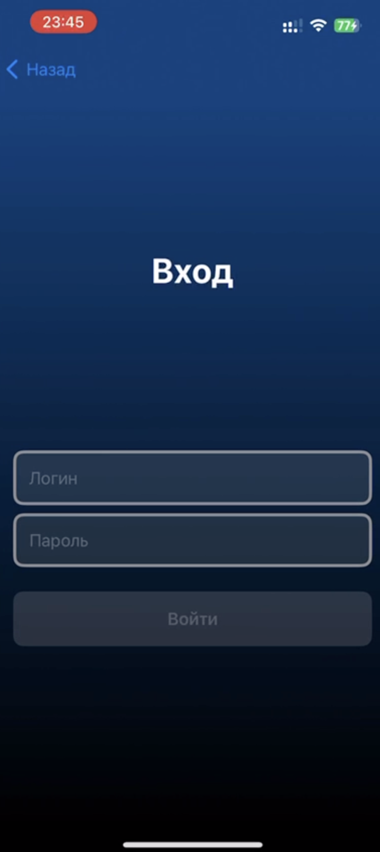

Рисунок 3 — Экран входа в аккаунт

Позже я занялся реализацией экрана создания публикации (рисунок 4). После того, как коллеги сделали экран публикаций, я завершил экран комментариев к публикации (рисунок 5).

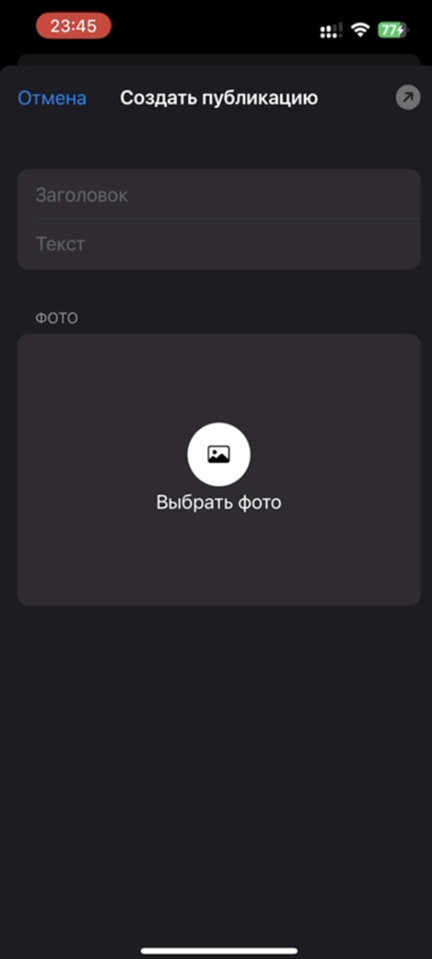

Рисунок 4 — Экран создания публикации

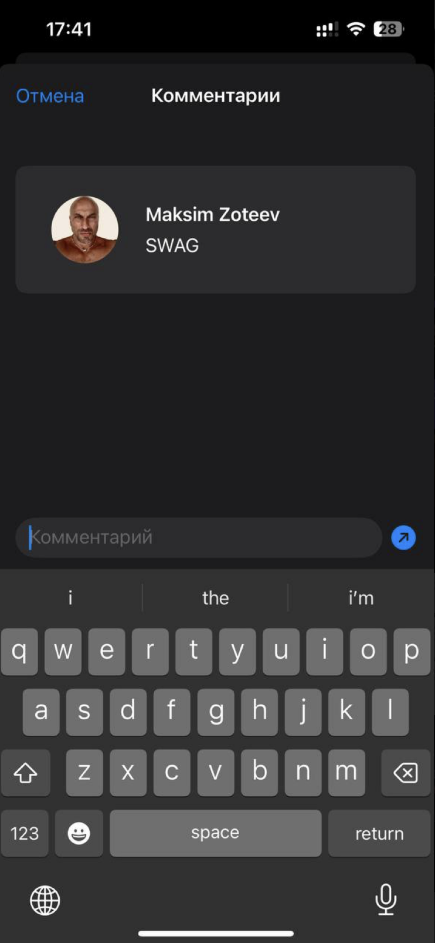

Рисунок 5 — Экран комментариев к публикации

Остальное же делали мои коллеги.

Во время разработки я вовремя выполнял все поставленные передо мной задачи. Конечно, я сталкивался с небольшими трудностями. Например, когда не знал, каким образом можно реализовать некоторые моменты, но всегда необходимая мне информация была доступна в документации Apple Developer [1]-[3].

Благодаря этому проекту я сильно развил свои навыки в языке программирования Swift и фреймворке SwiftUI, ведь наше приложение реализовано именно на нём.

# 3 Коммуникация

Взаимодействие с командой и руководителем проекта происходило через чат в Telegram. Руководитель проекта – Красиков Алексей Александрович – создал беседу для коммуникации друг с другом в начале выполнения проекта. Все идеи по решению командных задач обсуждались в этом чате, все члены команды и руководитель оперативно реагировали на изменения в реализации продукта и другие новости, делились своими задумками.

Команда проявляла высокий профессионализм и готовность решать все сложности проекта. За время работы нам удалось разработать и реализовать все основные функции приложения. Каждый член команды качественно выполнял свою роль в проекте.

Оценка деятельности руководителя проекта заслуживает высших похвал. Он проявил себя как профессионал высокого уровня и обладал богатым опытом, предоставляя нам пространство для развития творческих и инновационных идей. В то же время, он оказывал нам поддержку и направлял весь процесс. Его исключительные навыки коммуникации и способность вдохновлять нас на достижение целей были впечатляющими. Под его руководством команда чувствовала себя мотивированной и уверенной в своих действиях. В общем, лидерство руководителя оказало исключительно благоприятное влияние на успех проекта и оставило нас только с положительными впечатлениями.

# ЗАКЛЮЧЕНИЕ

Оценивая выполнение всего проекта "Социальная сеть ИТМО", можно сказать, что цель проекта была достигнута на высоком уровне.

Все поставленные задачи были полностью выполнены. Мы разработали мобильное приложение ITMO.Connect, которое способно выполнять все заявленные функции.

Мой личный вклад в достижение цели проекта состоял в участии в разработке базовой архитектуры приложения и некоторых экранов. Я активно участвовал в обсуждении нашего проекта, предлагал свои идеи по улучшению. Помимо этого, я оказывал помощь другим участникам команды, в частности, другим разработчикам нашего мобильного приложения.

В итоге, мы смогли достичь основной цели проекта и разработать мобильное приложения для студентов университета ИТМО. Однако, есть некоторый потенциал для улучшений и доработок, которые можно реализовать в будущем, чтобы сделать нашу социальную сеть еще лучше и удобнее. Например, реализация приложения под платформу Android.

# СПИСОК ИСПОЛЬЗОВАННЫХ ИСТОЧНИКОВ

1. SwiftUI | Apple Developer Documentation [Электронный ресурс] URL: <https://developer.apple.com/documentation/swiftui/> (дата обращения: 2023-11-15).
2. Combine | Apple Developer Documentation [Электронный ресурс] URL: <https://developer.apple.com/documentation/combine/> (дата обращения: 2023-12-05).
3. URLSession | Apple Developer Documentation [Электронный ресурс] URL: <https://developer.apple.com/documentation/foundation/urlsession> (дата обращения: 2023-11-16).
4. Factory | Documentation [Электронный ресурс] URL: <https://hmlongco.github.io/Factory/documentation/factory> (дата обращения: 2023-11-16).
5. МЕЖГОСУДАРСТВЕННЫЙ СТАНДАРТ. Система стандартов по информации, библиотечному и издательскому делу. ОТЧЕТ О НАУЧНО-ИССЛЕДОВАТЕЛЬСКОЙ РАБОТЕ. Структура и правила оформления (ГОСТ 7.32–2017) / Стандартинформ - М., 2017. – 32 с. – URL: <https://cs.msu.ru/sites/cmc/files/docs/2021-11gost_7.32-2017.pdf> (дата обращения 2023-12-19)

# ПРИЛОЖЕНИЕ А ТЕХНИЧЕСКОЕ ЗАДАНИЕ

1. **Название проекта**

Социальная сеть университета ИТМО

1. **Цель (назначение)**

Создать социальную сеть университета ИТМО в виде мобильного приложения, которое будет обеспечивать эффективное и удобное взаимодействие студентов, преподавателей и администрации университета. Это поможет обеспечить коммуникацию и сотрудничество между всеми участниками университетского сообщества.

1. **Сроки выполнения**

Начало 01 ноября 2023 г. Окончание 20 декабря 2023 г.

1. **Исполнитель проекта (руководитель проекта)**

Красиков Алексей Александрович

1. **Термины и сокращения**

Лента – список публикаций социальной сети

REST API – это способ взаимодействия сайтов и веб-приложений с сервером

Ранжирование – сортировка публикаций

Git-репозиторий – это все файлы, находящиеся под контролем версий, вместе с историей их изменения и другой служебной информацией

Хостинг – сервис, который предоставляет услуги размещения сервера для удаленного доступа клиентов к приложению

1. **Технические требования**

Функциональные требования:

* приложение должно поддерживать создание аккаунтов пользователей;
* пользователи должны иметь возможность изменять описание своего профиля;
* приложение должно предоставлять функции для создания публикаций, включая возможность прикрепления фотографий и текста к публикациям;
* пользователи должны иметь возможность удалять свои публикации;
* приложение должно предоставлять функцию “нравится”, позволяющую пользователям ставить и снимать отметки “нравится” к публикациям;
* приложение должно предоставлять функции для написания комментариев к публикациям и чтения всех комментариев;
* приложение должно включать рекомендательную систему публикаций в ленте.

Нефункциональные требования:

* приложение должно быть совместимо с мобильной операционной системой iOS;
* приложение должно обеспечивать быстрый отклик и высокую производительность;
* приложение должно быть безопасным и защищать конфиденциальность пользователей;
* приложение должно быть простым в использовании и иметь интуитивно понятный интерфейс.

Требования к поддержке и обслуживанию:

* приложение должно обновляться регулярно для исправления ошибок и добавления новых функций;
* пользователи должны иметь возможность получать поддержку в случае возникновения проблем или вопросов.

1. **Содержание работы (этапы по срокам, можно в таблицу)**

| № | Этапы проекта | Сроки выполнения этапов | Ответственный за этап | Вид представления результатов этапа |
| --- | --- | --- | --- | --- |
| 1. | Разработка технического задания | 1.11 – 10.11 | Красиков А. А. | Техническое задание |
| 2. | Мониторинг и контроль выполнения | 10.11 – 20.12 | Красиков А. А. | Приложение |
| 3. | Разработка дизайна | 13.11 – 20.11 | Майстренко А. Н. | Прототип Figma |
|  | Создание макетов экранов | 13.11 – 15.11 | Майстренко А. Н. | Прототипы экранов в Figma |
|  | Подбор палитры цветов | 16.11 | Майстренко А. Н. | Палитра цветов в Figma |
|  | Работа над типографикой | 17.11 | Майстренко А. Н. | Визуальное оформление текста в приложении в Figma |
|  | Разработка иконок и изображений | 20.11 | Майстренко А. Н. | Иконки и изображении на макетах Figma |
|  | Корректировка макетов | 20.11 | Майстренко А. Н. | Макеты экранов в Figma |
| 4. | База данных | 16.11 – 20.11 | Москалец Д. А. | База данных |
|  | Проектирование базы данных | 16.11 | Москалец Д. А. | Схема хранения данных |
|  | Реализация базы данных | 17.11 – 20.11 | Москалец Д. А. | База данных, готовая для создания, чтения, обновления и удаления данных |
|  | Обеспечение безопасности и целостности данных | 20.11 | Москалец Д. А. | Реализация шифрования и защиты данных |
| 5. | Разработка Backend | 20.11 – 30.11 | Владзиевский Е. Д. | Серверная часть, обрабатывающая запросы iOS клиента |
|  | Проектирование и организация кода | 20.11 | Владзиевский Е. Д. | Git-репозиторий с готовой структурой проекта |
|  | Разработка API метода регистрации и аутентификации | 21.11 | Владзиевский Е. Д. | API метод регистрации и аутентификации |
|  | Разработка API метода изменения описания профиля пользователя | 22.11 | Владзиевский Е. Д. | API метод изменения описания профиля пользователя |
|  | Разработка API методов создания и удаления публикаций | 22.11 | Владзиевский Е. Д. | API методы создания и удаления публикаций |
|  | Разработка API метода получения всех публикаций (хронологический порядок) | 23.11 – 27.11 | Владзиевский Е. Д. | API метод получения всех публикаций в хронологическом порядке |
|  | Разработка API метода выставления отметки «Нравится» | 27.11 | Владзиевский Е. Д. | API метод выставления отметки «Нравится» |
|  | Разработка API метода просмотра всех комментариев к публикации | 28.11 – 29.11 | Владзиевский Е. Д. | API метод просмотра всех комментариев к публикации |
|  | Разработка API методов создания и удаления комментариев к публикации | 30.11 | Владзиевский Е. Д. | API методы создания и удаления комментариев к публикации |
| 6. | Разработка рекомендательной системы | 20.11 – 5.12 | Гоголева В. П. | API метод ранжирования публикаций |
|  | Подготовка и обработка данных | 20.11 – 21.11 | Гоголева В. П. | Схема хранения данных |
|  | Разработка API метода получения всех публикаций (умная сортировка) | 23.11 – 28.11 | Гоголева В. П. | API метод получения всех публикаций в рекомендательном порядке |
|  | Исследование возможности использования машинного обучения для улучшения системы рекомендаций в будущем | 29.11 – 5.12 | Гоголева В. П. | Документ с исследованием |
| 7. | Разработка iOS клиента | 24.11 – 11.12 | Кошкарев К. П  Зотеев М. Е. Майстренко А. Н. | Мобильное приложение под iOS |
|  | Проектирование и организация кода | 24.11 | Кошкарев К. П.  Зотеев М. Е. Майстренко А. Н. | Git-репозиторий с готовой структурой проекта |
|  | Разработка экрана регистрации и авторизации | 27.11 – 1.12 | Кошкарев К.П. | Прототип соответствующего макету экрана регистрации и авторизации |
|  | Разработка экрана профиля пользователя | 27.11 – 5.12 | Майстренко А. Н. | Прототип соответствующего макету экрана профиля пользователя |
|  | Разработка экрана создания публикации | 27.11 – 1.12 | Зотеев М. Е. | Прототип соответствующего макету экрана создания публикации |
|  | Разработка экрана просмотра ленты публикаций | 4.12 – 11.12 | Кошкарев К. П. | Прототип соответствующего макету экрана ленты |
|  | Разработка экрана комментариев к публикации | 4.12 – 11.12 | Зотеев М. Е. | Прототип соответствующего макету экрана комментариев |
| 8. | Написание отчетов | 10.12 – 19.12 | Красиков А. А.  Майстренко А. Н.  Москалец Д. А.  Владзиевский Е. Д.  Гоголева В. П.  Кошкарев К. П.  Зотеев М. Е. | Отчеты по областям ответственностей |
| 9. | Защита проекта | 20.12 | Красиков А. А. | Доклад и презентация |

1. **Основные результаты работы и формы их представления**

Результатом работы является приложение под платформу iOS, которое можно запустить на мобильном устройстве пользователя или симуляторе приложений Apple. Оно должно взаимодействовать с разработанным и запущенном на хостинге сервером и выполнять требования, описанные в п. 6.